KHUNG MA TRẬN ĐỀ KIỂM TRA CUỐI KÌ I - NĂM HỌC: 2023-2024
MÔN: KHOA HỌC TỰ NHIÊN 6

Chủ đề | MỨC ĐỘ |  |  |  |  |  |  |  | Tổng số ý/câu |  | Điểm số
 | Nhận biết |  | Thông hiểu |  | Vận dụng |  | Vận dụng cao |  |  |  | Điểm số
 | Tự luận | Trắc nghiệm | Tự luận | Trắc nghiệm | Tự luận | Trắc nghiệm | Tự luận | Trắc nghiệm | Tự luận | Trắc nghiệm | Điểm số
1 | 2 | 3 | 4 | 5 | 6 | 7 | 8 | 9 | 10 | 11 | 12
1. Giới thiệu về Khoa học tự nhiên  (2 tiết) |  | 1 |  |  |  |  |  |  |  | C1 | 0.25đ
2. An toàn trong phòng thực hành  (2 tiết) |  | 1 |  |  |  |  |  |  |  | C2 | 0.25đ
3. Đo chiều dài  (3 tiết) |  |  |  | 1 |  |  |  |  |  | C3 | 0.25đ
4. Đo khối lượng  (2 tiết) |  |  | 1 |  |  |  |  |  | C1a |  | 0.5đ
5. Đo thời gian  (2 tiết) | 1 |  |  |  |  |  |  |  | C1b |  | 0.5đ
6. Đo nhiệt độ  (3 tiết) |  |  |  |  | 1 |  |  | 1 | C1c | C4 | 0.75đ
7.Sự đa dạng của chất.
(2 tiết)
8. Các thể của chất và sự chuyển thể.
(2 tiết)
9. Oxygen-Không khí (3 tiết) |  | 1 |  |  |  |  |  |  |  | 1 | 0.25đ
10. Một số vật liệu  (2 tiết) |  | 1 |  |  |  |  |  |  |  | 1 | 0.25đ
11. Một số nguyên liệu (2 tiết) |  | 1 |  |  |  |  |  |  |  | 1 | 0.25đ
12. Một số nhiên liệu (2 tiết) |  |  | 2 |  | 1 |  |  |  | 3 |  | 1.25đ
13. Một số lương thực, thực phẩm (2 tiết) |  | 1 |  |  |  |  | 1 |  | 1 | 1 | 0.5đ
14. Tế bào – đơn vị cơ sở của sự sống (8 tiết) | 1 |  |  |  |  |  |  |  | C3a |  | 1.5đ
15. Từ tế bào đến cơ thể  (7 tiết) |  |  | 1 |  |  |  |  |  | C3b |  | 0.5
16. Phân loại thế giới sống (5 tiết) |  | 1 |  | 3 |  | 2 |  |  |  | C9,C10,  C11,C12,  C13, C14 | 1.5đ
17. Vi khuẩn (5 tiết) |  | 1 |  | 1 | 1 |  | 1 |  | C4a  C4b | C15,C16 | 1.5đ
Tổng số câu TN/Tổng số ý TL | 2 | 8 | 3 | 5 | 3 | 2 | 2 | 1
Điểm số | 2 | 2 | 1.75 | 1.25 | 1.5 | 0.5 | 0.75 | 0.25 | 6 | 4
Tổng số điểm | 4.0 điểm |  | 3.0 điểm |  | 2.0 điểm |  | 1.0 điểm |  | 10 điểm |  | 10 điểm

BẢNG ĐẶC TẢ ĐỀ KIỂM TRA CUỐI KỲ I NĂM HỌC: 2023-2024
MÔN: KHOA HỌC TỰ NHIÊN 6
Nội dung kiến thức | Mức độ | Yêu cầu cần đạt | Số ý TL/số câu hỏi TN |  | Câu hỏi
Nội dung kiến thức | Mức độ | Yêu cầu cần đạt | TL  (Số ý) | TN  (Số câu) | TL  (Số ý) | TN  (Số câu)
1. Giới thiệu về Khoa học tự nhiên (2 tiết) | Nhận biết | – Nêu được khái niệm Khoa học tự nhiên.  – Trình bày được vai trò của Khoa học tự nhiên trong cuộc sống.  - Nắm được đối tượng nghiên cứu của Khoa học tự nhiên. |  | 1 |  | C1
2. An toàn trong  phòng thực hành  (2 tiết) | Nhận biết | – Trình bày được cách sử dụng một số dụng cụ đo thông thường khi học tập môn Khoa học tự nhiên (các dụng cụ đo chiều dài, thể tích, ...).  – Nêu được các quy định an toàn khi học trong phòng thực hành. |  | 1 |  | C2
2. An toàn trong  phòng thực hành  (2 tiết) | Thông hiểu | Thông hiểu  – Phân biệt được các kí hiệu cảnh báo trong phòng thực hành.  – Đọc và phân biệt được các hình ảnh quy định an toàn phòng thực hành.
3. Đo chiều dài  (3 tiết) | Nhận biết | - Nêu được cách đo, đơn vị đo và dụng cụ thường dùng để đo chiều dài của một vật.  - Nêu được tầm quan trọng của việc ước lượng trước khi đo, ước lượng được chiều dài trong một số trường hợp đơn giản.  - Trình bày được được tầm quan trọng của việc ước lượng trước khi đo, ước lượng được chiều dài trong một số trường hợp đơn giản
3. Đo chiều dài  (3 tiết) | Thông hiểu | - Lấy được ví dụ chứng tỏ giác quan của chúng ta có thể cảm nhận sai một số hiện tượng.  - Xác định được giới hạn đo (GHĐ) và độ chia nhỏ nhất (ĐCNN) của thước. |  | 1 |  | C3
3. Đo chiều dài  (3 tiết) | Vận dụng | - Dùng thước để chỉ ra một số thao tác sai khi đo chiều dài và nêu được cách khắc phục một số thao tác sai đó.  - Đo được chiều dài của một vật bằng thước (thực hiện đúng thao tác, không yêu cầu tìm sai số).
3. Đo chiều dài  (3 tiết) | Vận dụng cao | - Thiết kế được phương án đo đường kính của ống trụ (ống nước, vòi máy nước), đường kính các trục hay các viên bi,..
4. Đo khối lượng  (2 tiết) | Nhận biết | - Nêu được cách đo, đơn vị đo và dụng cụ thường dùng để đo khối lượng của một vật.  - Nêu được tầm quan trọng của việc ước lượng trước khi đo, ước lượng được khối lượng trong một số trường hợp đơn giản.
4. Đo khối lượng  (2 tiết) | Thông hiểu | - Lấy được ví dụ chứng tỏ giác quan của chúng ta có thể cảm nhận sai một số hiện tượng.  - Hiểu được tầm quan trọng của việc ước lượng trước khi đo, ước lượng được khối lượng trong một số trường hợp đơn giản.  - Đổi được đơn vị đo | 1 |  | C1a
4. Đo khối lượng  (2 tiết) | Vận dụng | - Xác định được giới hạn đo (GHĐ) và độ chia nhỏ nhất (ĐCNN) của cân.  - Dùng cân để chỉ ra một số thao tác sai khi đo khối lượng và nêu được cách khắc phục một số thao tác sai đó.  - Đo được khối lượng của một vật bằng cân (thực hiện đúng thao tác, không yêu cầu tìm sai số).
5. Đo thời gian  (2 tiết) | Nhận biết | - Nêu được cách đo, đơn vị đo và dụng cụ thường dùng để đo thời gian.  - Nêu được tầm quan trọng của việc ước lượng trước khi đo, ước lượng được thời gian trong một số trường hợp đơn giản. | 1 |  | C1b
5. Đo thời gian  (2 tiết) | Thông hiểu | - Hiểu được cách ước lượng được thời gian trong một số trường hợp đơn giản.
5. Đo thời gian  (2 tiết) | Vận dụng | - Dùng đồng hồ để chỉ ra một số thao tác sai khi đo thời gian và nêu được cách khắc phục một số thao tác sai đó.  - Đo được thời gian bằng đồng hồ (thực hiện đúng thao tác, không yêu cầu tìm sai số).
6. Đo nhiệt độ  ( 3 tiết) | Nhận biết | - Phát biểu được: Nhiệt độ là số đo độ “nóng”, “lạnh” của vật.  - Nêu được cách xác định nhiệt độ trong thang nhiệt độ Celsius.  - Nêu được sự nở vì nhiệt của chất lỏng được dùng làm cơ sở để đo nhiệt độ.  - Nêu được tầm quan trọng của việc ước lượng trước khi đo, ước lượng được nhiệt độ trong một số trường hợp đơn giản.
6. Đo nhiệt độ  ( 3 tiết) | Thông hiểu | - Lấy được ví dụ chứng tỏ giác quan của chúng ta có thể cảm nhận sai một số hiện tượng.  - Hiểu được tầm quan trọng của việc ước lượng trước khi đo, ước lượng được nhiệt độ trong một số trường hợp đơn giản.
6. Đo nhiệt độ  ( 3 tiết) | Vận dụng | - Xác định được giới hạn đo (GHĐ) và độ chia nhỏ nhất (ĐCNN) của mỗi loại nhiệt kế.  - Vận dụng giải thích một số ứng dụng của nhiệt kế trong cuộc sống  - Đo được nhiệt độ bằng nhiệt kế (thực hiện đúng thao tác, không yêu cầu tìm sai số). | 1 |  | C1c
6. Đo nhiệt độ  ( 3 tiết) | Vận dụng cao | - Thiết lập được biểu thức quy đổi nhiệt độ từ thang nhiệt độ Celsius sang thang nhiệt độ Fahrenheit, Kelvin và ngược lại. |  | 1 |  | C4
7. Sự đa dạng của chất (2 tiết) | Nhận biết | - Nêu được sự đa dạng của chất (chất có ở xung quanh chúng ta, trong các vật thể tự nhiên, vật thể nhân tạo, vật vô sinh, vật hữu sinh)  chảy.  - Nêu được chất có ở xung quanh chúng ta.  - Nêu được chất có trong các vật thể tự nhiên.  - Nêu được chất có trong các vật thể nhân tạo.  - Nêu được chất có trong các vật vô sinh.  - Nêu được chất có trong các vật hữu sinh.
7. Sự đa dạng của chất (2 tiết) | Thông hiểu | - Nêu được chất có trong các vật thể tự nhiên, vật thể nhân tạo, vật vô sinh, vật hữu sinh.  - Nêu được tính chất vật lí, tính chất hoá học của chất.
8. Các thể của chất và sự chuyển thể. (2 tiết) | Nhận biết | - Nêu được khái niệm về sự nóng chảy; sự sôi; sự bay hơi; sự ngưng tụ, đông đặc.  - Nêu được khái niệm về sự nóng  - Nêu được khái niệm về sự sự sôi.  - Nêu được khái niệm về sự sự bay hơi.  - Nêu được khái niệm về sự ngưng tụ.  - Nêu được khái niệm về sự đông đặc.
8. Các thể của chất và sự chuyển thể. (2 tiết) | Thông hiểu | - Trình bày được các tính chất của chất  - Trình bày được quá trình diễn ra sự bay hơi.  - Trình bày được quá trình diễn ra sự ngưng tụ.  - Trình bày được quá trình diễn ra sự sôi.
8. Các thể của chất và sự chuyển thể. (2 tiết) | Vận dụng | - Tiến hành được thí nghiệm về sự chuyển trạng thái từ thể rắn sang thể lỏng của chất và ngược lại.  - Tiến hành được thí nghiệm về sự chuyển trạng thái từ thể lỏng sang thể khí.
8. Các thể của chất và sự chuyển thể. (2 tiết) | Vận dụng cao | - Dự đoán được tốc độ bay hơi phụ thuộc vào 3 yếu tố: nhiệt độ, mặt thoáng chất lỏng và gió.
9. Oxygen – Không khí  (3 tiết) | Nhận biết | - Nêu được một số tính chất của oxygen (trạng thái, màu sắc, tính tan, ...). |  | 1 |  | C5
9. Oxygen – Không khí  (3 tiết) | Thông hiểu | - Nêu được tầm quan trọng của oxygen đối với sự sống, sự cháy và quá trình đốt nhiên liệu.  - Nêu được thành phần của không khí (oxygen, nitơ, carbon dioxide (cacbon đioxit), khí hiếm, hơi nước).  - Trình bày được vai trò của không khí đối với tự nhiên.  - Nêu được một số biện pháp bảo vệ môi trường không khí.
9. Oxygen – Không khí  (3 tiết) | Vận dụng | - Tiến hành được thí nghiệm đơn giản để xác định thành phần phần trăm thể tích của oxygen trong không khí.  - Trình bày được sự ô nhiễm không khí: các chất gây ô nhiễm, nguồn gây ô nhiễm không khí, biểu hiện của không khí bị ô nhiễm, giải thích hiện tượng.
9. Oxygen – Không khí  (3 tiết) | Vận dụng  cao | - Đưa ra được biện pháp nhằm giảm thiểu ô nhiễm không khí.  - Nêu được một số biện pháp bảo vệ môi trường không khí.
10. Một số vật liệu (2 tiết) | Nhận biết | Nêu được vật liệu nào không dẫn điện |  | 1 |  | C6
10. Một số vật liệu (2 tiết) | Thông hiểu | – Trình bày được tính chất và ứng dụng của một số vật liệu thông dụng trong cuộc sống và sản xuất như kim loại, nhựa, gỗ, cao su, gốm, thuỷ tinh,...
10. Một số vật liệu (2 tiết) | Vận dụng | – Đề xuất được phương án tìm hiểu về một số tính chất (tính cứng, khả năng bị ăn mòn, bị gỉ, chịu nhiệt, ...) của một số vật liệu thông dụng.  – Thu thập dữ liệu, phân tích, thảo luận, so sánh để rút ra được kết luận về tính chất của một số vật liệu.
10. Một số vật liệu (2 tiết) | Vận dụng  cao | Đưa ra được cách sử dụng một số vật liệu an toàn, hiệu quả và bảo đảm sự phát triển bền vững.
11. Một số nguyên liệu.  (2 tiết) | Nhận biết | Thành phần đá vôi |  | 1 |  | C7
11. Một số nguyên liệu.  (2 tiết) | Thông hiểu | – Trình bày được tính chất và ứng dụng của một số nguyên liệu thông dụng trong cuộc sống và sản xuất như: quặng, đá vôi, ...
11. Một số nguyên liệu.  (2 tiết) | Vận dụng | – Đề xuất được phương án tìm hiểu về một số tính chất (tính cứng, khả năng bị ăn mòn, bị gỉ, chịu nhiệt, ...) của một số nguyên liệu thông dụng.  – Thu thập dữ liệu, phân tích, thảo luận, so sánh để rút ra được kết luận về tính chất của một số nguyên liệu.
11. Một số nguyên liệu.  (2 tiết) | Vận dụng  cao | Đưa ra được cách sử dụng một số nhiên liệu an toàn, hiệu quả và bảo đảm sự phát triển bền vững.
12. Một số nhiên liệu.  (2 tiết) | Nhận biết
12. Một số nhiên liệu.  (2 tiết) | Thông hiểu | – Trình bày được tính chất và ứng dụng của một số nhiên liệu thông dụng trong cuộc sống và sản xuất như: than, gas, xăng dầu, ... | 2 |  | C2a,b
12. Một số nhiên liệu.  (2 tiết) | Vận dụng | – Đề xuất được phương án tìm hiểu về một số tính chất (tính cứng, khả năng bị ăn mòn, bị gỉ, chịu nhiệt, ...) của một số nhiên liệu thông dụng.  – Thu thập dữ liệu, phân tích, thảo luận, so sánh để rút ra được kết luận về tính chất của một số nhiên liệu. | 1 |  | C2c
12. Một số nhiên liệu.  (2 tiết) | Vận dụng  cao | Đưa ra được cách sử dụng một số nhiên liệu an toàn, hiệu quả và bảo đảm sự phát triển bền vững.
13. Một số lương thực, thực phẩm.  (2 tiết) | Nhận biết | - Loại nào là lương thực, thực phẩm có nguồn gốc từ thực vật. |  | 1 |  | C8
13. Một số lương thực, thực phẩm.  (2 tiết) | Thông hiểu | – Trình bày được tính chất và ứng dụng của một số lương thực – thực phẩm trong cuộc sống.
13. Một số lương thực, thực phẩm.  (2 tiết) | Vận dụng | – Đề xuất được phương án tìm hiểu về một số tính chất của một số lương thực, thực phẩm thông dụng.  – Thu thập dữ liệu, phân tích, thảo luận, so sánh để rút ra được kết luận về tính chất của một số lương thực, thực phẩm.
13. Một số lương thực, thực phẩm.  (2 tiết) | Vận dụng  cao | Giải thích khẩu phần cho một bữa ăn nên có nhiều loại thức ăn khác nhau | 1 |  | C2d
14. Tế bào – đơn vị cơ sở của sự sống  (8 tiết) | Nhận biết | - Nêu được khái niệm tế bào, chức năng của tế bào.  - Nêu được hình dạng và kích thước của một số loại tế bào.  - Nêu được ý nghĩa của sự lớn lên và sinh sản của tế bào.  - Nhận biết được lục lạp là bào quan thực hiện chức năng quang hợp ở cây xanh. | 1 |  | C3a
14. Tế bào – đơn vị cơ sở của sự sống  (8 tiết) | Thông hiểu | - Trình bày được cấu tạo tế bào với 3 thành phần chính (màng tế bào, tế bào chất và nhân tế bào).  - Trình bày được chức năng của mỗi thành phần chính của tế bào (màng tế bào, chất tế bào, nhân tế bào).  - Nhận biết được tế bào là đơn vị cấu trúc của sự sống.
14. Tế bào – đơn vị cơ sở của sự sống  (8 tiết) | Vận dụng | Thực hành quan sát tế bào lớn bằng mắt thường và tế bào nhỏ dưới kính lúp và kính hiển vi quang học.
15. Từ tế bào đến cơ thể  (7 tiết) | Thông hiểu | - Thông qua hình ảnh, nêu được quan hệ từ tế bào hình thành nên mô, cơ quan, hệ cơ quan và cơ thể (từ tế bào đến mô, từ mô đến cơ quan, từ cơ quan đến hệ cơ quan, từ hệ cơ quan đến cơ thể). Từ đó, nêu được các khái niệm mô, cơ quan, hệ cơ quan, cơ thể. Lấy được các ví dụ minh hoạ.  - Nhận biết được cơ thể đơn bào và cơ thể đa bào thông qua hình ảnh. Lấy được ví dụ minh hoạ (cơ thể đơn bào: vi khuẩn, tảo đơn bào, ...; cơ thể đa bào: thực vật, động vật,...). | 1 |  | C3b
15. Từ tế bào đến cơ thể  (7 tiết) | Vận dụng | Thực hành:  + Quan sát và vẽ được hình cơ thể đơn bào (tảo, trùng roi, ...);  + Quan sát và mô tả được các cơ quan cấu tạo cây xanh;  + Quan sát mô hình và mô tả được cấu tạo cơ thể người.
16. Phân loại thế giới sống.  (5 tiết) | Nhận biết | - Nhận biết được sinh vật có hai cách gọi tên: tên địa phương và tên khoa học. |  | 1 |  | C9
16. Phân loại thế giới sống.  (5 tiết) | Thông hiểu | Nêu được sự cần thiết của việc phân loại thế giới sống.  - Dựa vào sơ đồ, nhận biết được năm giới sinh vật. Lấy được ví dụ minh hoạ cho mỗi giới.  - Dựa vào sơ đồ, phân biệt được các nhóm phân loại từ nhỏ tới lớn theo trật tự: loài, chi, họ, bộ, lớp, ngành, giới.  - Lấy được ví dụ chứng minh thế giới sống đa dạng về số lượng loài và đa dạng về môi trường sống. |  | 2  1 |  | C10, C11  C12
16. Phân loại thế giới sống.  (5 tiết) | Vận dụng | Thông qua ví dụ nhận biết được cách xây dựng khoá lưỡng phân và thực hành xây dựng được khoá lưỡng phân với đối tượng sinh vật. |  | 2 |  | C13,C14
17. Vi khuẩn  (5 tiết) | Nhận biết | Nêu được một số bệnh do vi khuẩn gây ra. |  | 1 |  | C15
17. Vi khuẩn  (5 tiết) | Thông hiểu | - Quan sát hình ảnh và mô tả được hình dạng và cấu tạo đơn giản của vi khuẩn.  - Phân biệt được virus và vi khuẩn (chưa có cấu tạo tế bào và đã có cấu tạo tế bào).  - Dựa vào hình thái, nhận ra được sự đa dạng của vi khuẩn.  - Trình bày được một số cách phòng và chống bệnh do virus và vi khuẩn gây ra.  - Nêu được một số vai trò và ứng dụng vi khuẩn trong thực tiễn. |  | 1 |  | C16
17. Vi khuẩn  (5 tiết) | Vận dụng | - Thực hành quan sát và vẽ được hình vi khuẩn quan sát được dưới kính hiển vi quang học.  - Vận dụng được hiểu biết về vi khuẩn vào giải thích một số hiện tượng trong thực tiễn (ví dụ: vì sao thức ăn để lâu bị ôi thiu và không nên ăn thức ăn ôi thiu, …) | 1 |  |  | C4a
17. Vi khuẩn  (5 tiết) | Vận dụng cao | - Biết cách làm sữa chua, quan sát vi khuẩn dưới kính hiển vi. | 1 |  |  | C4b

PHÒNG GD&ĐT NAM TRÀ MY | ĐỀ KIỂM TRA CUỐI KỲ I NĂM HỌC 2023 -2024
TRƯỜNG PTDTBT THCS TRÀ DƠN | Môn: KHOA HỌC TỰ NHIÊN 6
ĐỀ CHÍNH THỨC | Thời gian: 60 Phút. (Không kể thời gian giao đề)
A. PHẦN TRẮC NGHIỆM (4.0 điểm) (Học sinh làm bài vào giấy thi)

Đọc và trả lời câu hỏi sau bằng cách chọn đáp án đúng A, B, C hoặc D và ghi vào giấy làm bài. (Ví dụ: Câu 1 chọn đáp án A thì ghi là: 1.A…)
Câu 1: Lĩnh vực nào sau đây không thuộc về khoa học tự nhiên (KHTN)?
A. Sinh Hoá. B. Thiên văn. C. Lịch sử. D. Địa chất.
Câu 2: Dụng cụ nào để đo chiều dài?
A. Thước. B. Bình chia độ . C. Đồng hồ. D. Cân.
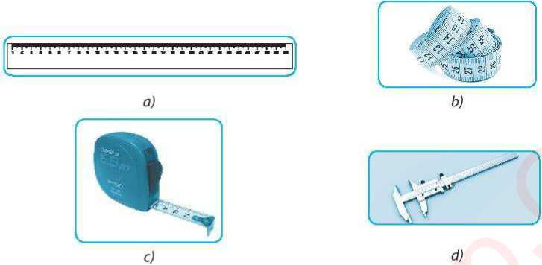
Câu 3: Có bốn loại thước như hình a, b, c, d. Lựa chọn loại thước nào trong hình a, b, c, d phù hợp để đo chiều dài cuốn sách giáo khoa (SGK) KHTN 6.
A. a. B. c.
C. d. D. b.
Câu 4: 15^{0C} = .....⁰ F.
A. 35. B. 55. C. 45. D. 59.
Câu 5: Trong không khí, oxygen chiếm bao nhiêu phần trăm thể tích?
A. 21%. B. 79%. C. 78%. D. 15%.
Câu 6: Vật liệu nào sau đây là chất cách điện?
A. Gỗ. B. Sắt. C. Đồng. D. Nhôm.
Câu 7: Thành phần chính của đá vôi là gì?
A. Carbon dioxide. B. Calcium carbonate. C. Carbohydrate. D. Protein.
Câu 8: Loại nào sau đây là lương thực, thực phẩm có nguồn gốc từ thực vật?
A. Lúa gạo, ngô, cá, mía. B. Lúa gạo, trứng, lạc, vừng.
C. Lúa gạo, ngô, lạc, vừng. D. Lúa gạo, thịt, ngô, mía.
Câu 9: Loài người có tên khoa học là
A. Homo sapiens. B. Oryza sativa. C. Apis cerana. D. Felis catus.
Câu 10: Sinh vật nào sau đây thuộc giới khởi sinh?
A. Nấm men. B. Trùng roi. C. Vi khuẩn. D. Tảo.
Câu 11: Cho các dữ kiện dưới đây:
(1) Giới nấm gồm những cơ thể đơn bào, đa bào, nhân thực.
(2) Giới động vật gồm những cơ thể đa bào, nhân thực.
(3) Giới nguyên sinh gồm những cơ thể đa bào, nhân sơ
(4) Hệ thống phân loại năm giới gồm giới khởi sinh, giới nguyên sinh, giới nấm, giới thực vật, giới động vật.
Chọn đáp án đúng về đặc điểm của hệ thống 5 giới sinh vật.
A. (1)(2)(3). B. (2)(3)(4). C. (1)(3)(4). D. (1)(2)(4).
Câu 12: Sắp xếp các đơn vị phân loại sinh vật theo thứ tự từ lớn đến nhỏ.
A. Giới NgànhLớpBộHọChiLoài.
B. NgànhGiớiLớpBộHọLoài Chi.
C. Giới NgànhLớpHọBộChiLoài.
D. NgànhLớpGiớiBộHọChiLoài.
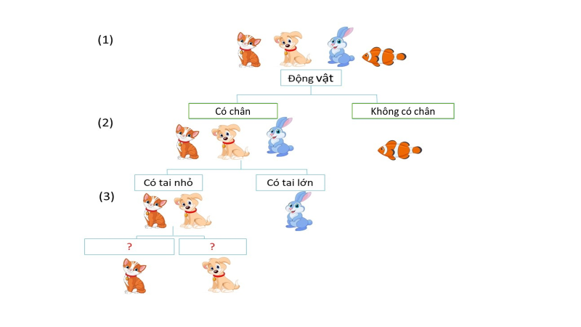
Câu 13: Có thể phân loại 2 loài sinh sinh vật là chó và mèo dựa trên đặc điểm nào sau đây?
A. Khả năng di chuyển.
B. Kiểu tiếng sủa.
C. Số tế bào trong cơ thể.
D. Tuổi sinh học.

Câu 14: Sau mỗi lần tách của khóa lưỡng phân ta được bao nhiêu nhóm nhỏ hơn và khác nhau bởi các đặc điểm dùng để tách?
A. 1. B. 2. C. 3. D. 4.
Câu 15: Bệnh tả do loại vi khuẩn nào gây ra ?
- Vi khuẩn lao. B. Vi khuẩn uốn ván. C. Vi khuẩn tả. D. Xoắn khuẩn.
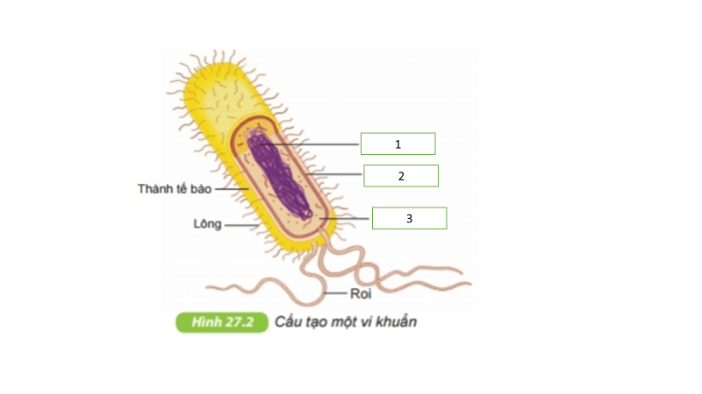
Câu 16: Quan sát hình, hãy chú thích vào các thành phần cấu tạo còn thiếu của vi khuẩn tương ứng các vị trí đánh số.
A. (1)-Màng sinh chất; (2)-Tế bào chất; (3)-Nhân.
B. (1)-Tế bào chất; (2)-Màng sinhchất; (3)-Nhân.
C. (1)-Vùng nhân; (2)-Tế bào chất; (3)-Màng sinh chất.
D. (1)-Vùng nhân; (2)-Màng sinh chất; (3)-Tế bào chất.
B. PHẦN TỰ LUẬN (6.0 điểm)
Câu 1: (1.5 điểm)
a. Hãy đổi những khối lượng sau đây ra đơn vị kilôgam (kg).
650g = ......Kg 2,4 tạ = ..... Kg
b. Hãy nêu tầm quan trọng của việc ước lượng thời gian của bản thân mình.
c. Tại sao trong bảng chia độ của nhiệt kế y tế lại không có nhiệt độ dưới 34^{0C} và trên 42^{0C}?
Câu 2: (1.5 điểm)
a. Nêu khái niệm về nhiên liệu. Cho ví dụ.
b. Gas thuộc nhóm nhiên liệu hay vật liệu?
c. Chúng ta nên làm gì khi bếp bị rò rỉ gas để đảm bảo an toàn?
d. Tại sao khẩu phần cho một bữa ăn nên có nhiều loại thức ăn khác nhau?
Câu 3: (2 điểm)
a. Nêu khái niệm và chức năng của tế bào.
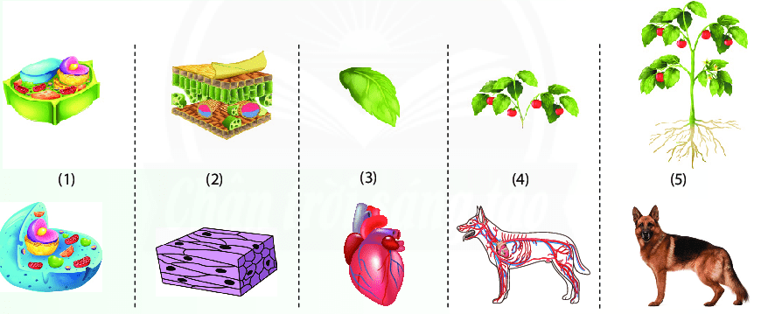
b. Quan sát hình, hãy nêu các cấp tổ chức trong cơ thể sinh vật.

Câu 4. (1 điểm)
a. Nêu các biện pháp bảo quản thức ăn tránh bị vi khuẩn làm hỏng.
b. Quan sát hình, hãy sắp xếp trình tự đúng các bước chuẩn bị lam kính chứa mẫu vật vi khuẩn.
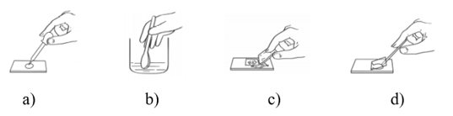
--------------- Hết---------------
* Chú ý: Cán bộ coi thi không giải thích gì thêm.

ĐỀ KIỂM TRA CUỐI KỲ I - NĂM HỌC 2023-2024
Hướng dẫn chấm môn KHTN 6
A. PHẦN TRẮC NGHIỆM: (4.0điểm) ( Mỗi ý đúng được 0.25điểm)
Câu | 1 | 2 | 3 | 4 | 5 | 6 | 7 | 8 | 9 | 10 | 11 | 12 | 13 | 14 | 15 | 16
Đáp án | C | A | A | D | A | A | B | C | A | C | D | A | B | B | C | D
B. PHẦN TỰ LUẬN: (6.0điểm)

Câu | Nội dung | Điểm
1  (1.5 điểm) | a. 650g = 0,65kg  2,4 tạ = 240kg | 0.25đ  0.25đ
1  (1.5 điểm) | b. Tầm quan trọng của việc ước lượng thời gian là chúng ta có thể ước lượng thời gian của mình và lập ra thời gian biểu hợp lí. | 0,5đ
1  (1.5 điểm) | c. Vì nhiệt độ cơ thể người chỉ vào khoảng 35^{0C} đến 42^{0C} | 0,5đ
Câu 2  (1.5 điểm) | a. Nhiên liệu là những chất cháy được và khi cháy toả nhiều nhiệt.  VD: Gỗ, than, dầu mỏ, khí đốt, xăng, ...  b. Gas thuộc nhóm nhiên liệu.  c. Khi phát hiện ra mùi khí gas cần mở các cửa để thông thoáng cho khí gas thoát ra rồi dò tìm điểm rò rỉ khí gas (tuyệt đối tránh dùng lửa soi chiếu).  d. Khẩu phần ăn cho một bữa nên có nhiều loại thức ăn khác nhau vì các loại thức ăn khác nhau cung cấp đầy đủ lượng năng lượng và các chất dinh dưỡng khác nhau. Bên cạnh đó, mỗi bữa có nhiều loại thức ăn khác nhau giúp chúng ta ngon miệng, không bị chán ăn. | 0.5đ  0.25đ  0.5đ  0.25đ
Câu 3  (2 điểm) | a. Khái niệm và chức năng tế bào.  - Tất cả các cơ thể sinh vật (động vật, thực vật..) đều được cấu tạo từ những đơn vị nhỏ bé gọi là tế bào.  - Tế bào thực hiện đầy đủ các quá trình sống cơ bản như: sinh sản, sinh trưởng, hấp thụ chất dinh dưỡng, hô hấp, cảm giác, bài tiết..  b. (1) Tế bào  (2) Mô  (3) Cơ quan  (4) Hệ cơ quan  (5) Cơ thể  (HS trả lời đúng 2-3 ý 0.25đ, 4-5 ý đạt 0.5đ) | 1đ  0.5đ  0.5đ
Câu 4  (1 điểm) | a. Bảo quản lạnh, phơi khô, muối chua, ủ muối…  (HS trả lời đúng 1ý 0.25đ; 2 ý trở lên 0.5đ)  b. Trình tự đúng  b adc  (HS làm 1 trình tự đúng 0.25đ; 2-3 trình tự đúng 0.5đ) | 0.5đ  0.5đ
* Ghi chú: HSKT chỉ yêu cầu làm phần TNKQ từ 5-6 câu và 1-2 câu tự luận ( khuyến khích làm những câu còn lại)
GV RA ĐỀ | DUYỆT CỦA TỔ CM | TM HĐ DUYỆT ĐỀ THI  P. CHỦ TỊCH
Nguyễn P.T.T. Trang  Đặng Thị Sen  Đỗ Thị Tường Vi | Trần Thị Tâm | Trình Trung Hiên

